Navegadores más utilizados
Como vemos en estas gráficas y datos, el navegador por excelencia (más de un 60% en todos los casos), es Google Chrome por su rápidez y comodidad de uso, con sus ventanas y configuraciones intuitivas, que para el usuario medio suele siempre ser lo más cómodo, aparte de ser el navegador más compatible con todos los servicios creados.

A este navegador le sigue Safari, ya que en dispositivos IOS es el navegador predeterminado, y donde es un navegador muy bien optimizado para el uso de estos dispositivos, en gran parte del mundo cada vez más usuarios aparte de empresas utilizan estos dispositivos IOS, por lo cuál son tambien muy utilizados.

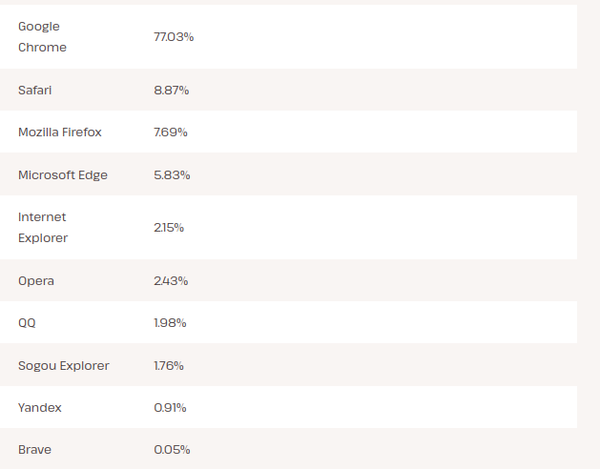
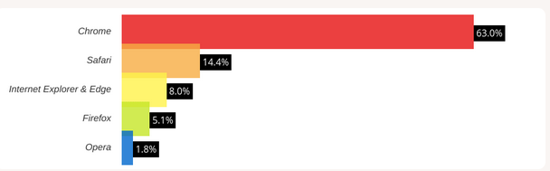
Siguiendo casi siempre con Edge muy cerca de Mozilla Firefox, donde la diferencia de usos es porque Edge viene de predeterminado en dispositvos Windows, lo cuál usuarios sin conocimientos sobre navegadores y sin tampoco necesidad, lo utilizan a menudo, apartir de ahi, todos los navegadores siguientes (Mozilla, Opera, Brave …) son de elección propia de usuarios con necesidades e interes en caracteristicas concretas, personalización, control de recursos de tu pc, seguridad, antipopups…

El Impacto de la IA en los Buscadores
Como se sabe la IA es una herramienta de busqueda potente rápida y va siempre al grano, aunque la información no se compruebe tanto como en páginas ordinarias, el uso cada vez es mayor en todos los entornos, es la nueva manera de buscar información, y por supuesto esto afecta y afectará negativamente en el uso de buscadores, aunque no hay una cifra exacta, se cree que ha bajado más de un 10% el uso de los navegadores convencionales, el uso de ChatGpt, Gemini, y chat sobretodo de texto evoluciona y crece cada dia más, pero aún no ha llegado el momento de tener noticias en vivo, cambios constante, interaccion con otros humanos que si crea el metodo convencional de busqueda.

